COLLEGE ET LYCEE NOTRE DAME
CHARLIEU

&
ECOLE DE YENE TODD
SENEGAL

PROJET HUMANITAIRE
2013-2014

Sommaire

I . Présentation
II. Objectifs du projet
III. Fiche synoptique
IV. Axes retenus
V. Budget
VI. Annexes

- Présentation
L’école de Yene Todd a été créée en 1990. Le village qui l’abrite est composé d’une population de 1500 habitants et d’une population scolarisable d’environ 300 enfants de 7 à 12 ans.
Yene Todd est un petit village dans la région de Dakar, dans le département de Rufisque sur la côte Atlantique.
Cette école qui compte aujourd’hui 304 élèves connaît de nombreux problèmes liés à l’éducation. Les salles de classe ne peuvent accueillir dans de bonnes conditions les élèves, qui sont parfois plus de 70 par classe, tous les élèves ne peuvent être assis et beaucoup n’ont pas de matériel pédagogique. Depuis les Etats généraux de l’éducation et de la formation en 1981, une nouvelle vision de l’école au Sénégal a été prônée mais les moyens donnés par l’Etat manquent encore. C’est ainsi que le directeur de l’école de Yene Todd a cherché dès 1998 l’appui de partenaires étrangers pour l’aider à offrir à ses élèves une éducation de qualité.
De nombreuses actions ont été mises en place depuis 1998 pour améliorer les conditions de scolarité des élèves :
- Construction du mur d’enceinte de l’école : 1998 ( projection judiciaire de la jeunesse de Lyon)
- Construction de toilettes : 2003 ( collège et lycée Notre Dame du château Monistrol)
- Construction d’une bibliothèque : 2004 ( idem)
- Electrification des bâtiments : 2005 (idem)
- Construction d’un poulailler et travaux de restauration: 2007 (idem)
- Réfection du mur d’enceinte et travaux de restauration de bâtiments : 2008 (idem)
- Mise en place d’un jardin potager : 2009 (idem)
- Aménagement de la cour : 2009 (idem)
Depuis ces chantiers, l’école a considérablement augmenté le nombre d’élèves scolarisés et surtout amélioré le taux de passage en sixième qui est passé de 27, 5 % à 65,8% . Un concours à la fin du CM2 permet l’accès aux meilleurs élèves à l’entrée en sixième. L’école de Yene Todd est devenue une école de référence dans le département de Rufisque par sa bonne gestion et ses bons résultats.
Ces projets ont été une réussite pour l’école de Yene Todd car ils ont répondu aux besoins du village et ont été réalisés par un partenariat avec des élèves français, des ouvriers locaux, des parents d’élèves et les enseignants de Yene Todd.
Depuis 2009, l’école de Yene Todd n’a plus de partenaires. Elle souhaite poursuivre son travail exemplaire de scolarisation des élèves mais se heurte à des difficultés matérielles et financières.
Les toilettes, malgré une maintenance régulière, doivent être restaurées ainsi que des portes et des fenêtres. Le poulailler a besoin d’une petite aide financière pour pouvoir accompagner l’école dans sa démarche d’autonomie. La vente des poulets élevés par l’école permet de financer les factures d’eau et d’électricité ainsi que l’achat de fournitures pour la coopérative scolaire. Elle achète des fournitures scolaires qu’elle propose aux familles à des prix très avantageux. L’école a également besoin de matériel informatique pour accompagner les élèves dans la découverte et l’utilisation des nouvelles techniques de l’information et de la communication.

- OBJECTIFS
Le collège et lycée Notre Dame souhaite reprendre le partenariat avec l’école de Yene Todd. Il vient de créer une association …nom à trouver avec élèves………………………..
Une action humanitaire aura lieu pendant les vacances de février 2015 et sera l’aboutissement d’actions, de démarches, de collectes de fonds pendant deux ans.
Cet échange sera intéressant sur bien des plans pour nos élèves :
- Sur le plan éducatif : il permettra aux éducateurs qui accompagnent les élèves durant les deux ans du projet une éducation différente, non plus sur le plan disciplinaire seulement mais surtout sur le plan humain, offrant à chacun un espace pour rencontrer l’Autre, un moment d’éducation à la tolérance et à la solidarité. Il offrira à nos élèves l’occasion de donner un peu de leur temps, de leurs capacités pour ceux qui ne bénéficient pas des mêmes conditions privilégiées de scolarité.
Les élèves vont travailler ensemble, par groupes, développeront leur autonomie et s’inscriront dans un projet de deux ans, et non dans une action ponctuelle. Cette durée nous semble importante pour que tous soient bien impliqués dans ce projet.

- Sur le plan culturel: une action au Sénégal permettra une découverte du pays, de son histoire. Un échange épistolaire sera effectué tout au long des deux années et lors du séjour des moments de rencontre avec la population seront privilégiés. Des actions autour du Sénégal seront proposées pendant les deux années : exposition, repas africain…

- Sur le plan pédagogique : les élèves vont être sollicités pour de nombreuses démarches. Ils devront écrire des courriers, prendre la parole dans diverses manifestations, adhérer à une association. Toutes ces actions les aideront à développer leur personnalité et leurs capacités à communiquer. De plus, des élèves en difficultés scolaires verront en ces projets un moyen d’être valorisés et de progresser autrement.

- Sur le plan humanitaire : ce soutien à l’école de Yene Todd est extrêmement important. A l’heure du repli identitaire, de l’égoïsme été de l’individualisme, il nous semble important à nous éducateurs d’apporter à nos élèves une autre vision de l’homme et du monde. Nous voulons montrer que des partenariats par-delà les distances et les frontières sont possibles, que des espaces d’échanges sont riches et que le don apporte beaucoup, tant à celui qui reçoit qu’à celui qui donne. Le choix de soutenir une école n’est pas anodin. Nous souhaitons rappeler à tous l’importance de l’éducation, socle de tout développement.

III . FICHE SYNOPTIQUE
Ce document a été envoyé dans l’été 2013 par le directeur de l’école de Yene Todd. Il fait état de leurs différents besoins.
Ecole : Yène Todd région : Dakar IDEN : Rufisque dép.
Effectif : 304 garçons : 126 fille S: 178
Nombre de classes : 06
Actions prévues
- Toilette des garçons inutilisable à reprendre complètement
- Réfection portes et fenêtres de l’école délabrées
- Achat de poussins, aliment et vaccin du poulailler
- Acquisition d’ordinateur, de photocopie et d’imprimante

MONTAGE FINANCIER
ACTION | COUT | FINANCEMENT
1-Toilettes garçons | 362.500F | partenaire
2-portes et fenêtres | 1.770.000F | partenaire
3-salle informatique | 800.000F | partenaire
4-poulailler | 350.000F | partenaire
TOTAL : | 3.282.500F

Le directeur

Ce montant en CFA correspond à 5003.81 euros

- AXES RETENUS

Nous allons privilégier les restaurations qui permettront à nos élèves de travailler sur le lieu même de l’école et récolterons l’argent nécessaire à ces travaux. Nous essaierons également de réunir les fonds qui permettront au poulailler de maintenir son action, des plus importantes pour la bonne gestion de l’école. C’est grâce à la vente des poulets, que l’école peut s’enorgueillir aujourd’hui d’être autonome et de pouvoir régler les différents frais afférents à son fonctionnement. Quant au matériel informatique, nous verrons s’il est possible d’apporter ou d’acheminer ces ordinateurs et imprimantes depuis la France.
Comme lors des précédents chantiers de 2003 à 2009, il est prévu d’apporter des fournitures à la coopérative scolaire de l’école et des vêtements pour les enfants.
Un chantier humanitaire sera proposé aux élèves qui auront adhéré à l’associa tion , auront participé aux différentes actions et démarches lors des vacances de février de 2015.

- BUDGET PREVISIONNEL

Il nous faut distinguer deux éléments importants dans la mise en place de ce budget, d’une part le coût de l’action humanitaire sur place ( environ 4000 Euros ( en enlevant le montant du matériel informatique) et le coût du déplacement et du séjour. Nous souhaitons séparer les sources de financement. Il nous semble très important de participer au financement du prix du voyage des élèves afin de permettre à tous et surtout à ceux dont les revenus familiaux sont modestes de s’inscrire dans ce projet. Quant aux professeurs accompagnateurs, ils régleront la totalité de leurs frais de déplacement.

Financement des actions ( restaurations diverses à l’école de Yene Todd)

Actions prévues  Marchés ( 2013 et 2014) | Budget escompté  500 euros
Vente de pizzas | 1000 euros
Repas sénégalais | 1000 euros
Vente de chocolats | 250 euros
Bols de riz écoles environ et ND | 250 euros
Dons entreprises | 1000
total | 4000

Le montant d’un billet d’avion de Paris à Dakar est d’environ 500 euros ( peut-être 550). Nous prévoyons d’aider chaque élève à hauteur de 100 euros. Les familles auront donc à financer 400 euros ainsi que les frais de vaccination ( qui seront négociés avec l’hôpital de Saint-Etienne).
Il faut aussi prévoir un budget pour la vie sur place ( nourriture et petits déplacements : environ 2.50 euros par jour et par personne.)
Nous avons besoin de récolter
- 2500 euros pour le trajet des élèves
- Si nous restons 15 jours, nous avons besoin pour un groupe de 30 personnes ( 25 élèves et 5 accompagnateurs) de 1125 euros environ pour la nourriture, le loyer et les petits déplacements
- Soit un total de 3625 euros.
Actions | Budget escompté
Sapins de Noel | 500
Soirée comédie musicale ( 2014 et 2015) | 1000
Soirée théâtre | 500
subventions | 400
Commande de repas  DIVERS ( ah ah plus d’idées)  total | 1000  225  3625

- ANNEXES
PHOTOS
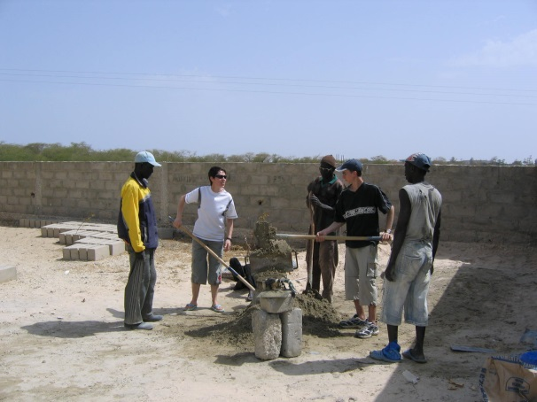
Un élève de Notre Dame du Château à Monistrol et son enseignante découvrent la fabrication du ciment à la sénégalaise.
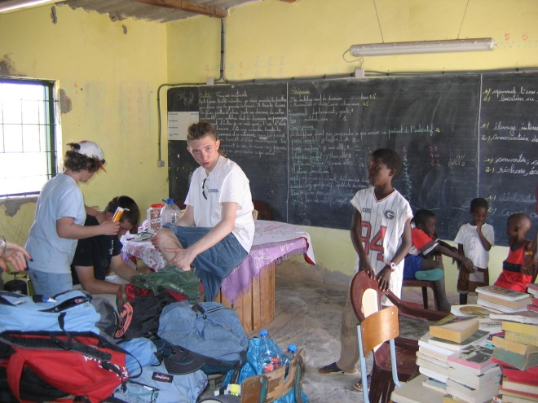 Dans une salle de classe, les élèves se reposent, s’enduisent de crème solaire avant de retourner au chantier.
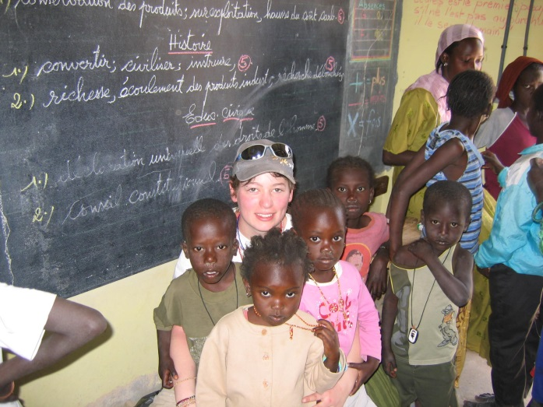 De nombreux contacts se sont noués entre les collégiens et les élèves de Yene Todd.
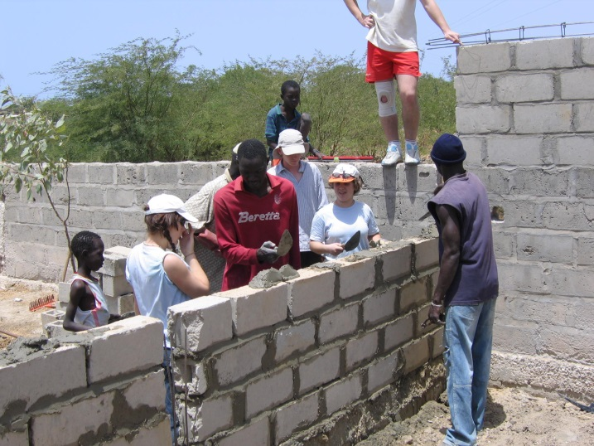 Sous la houlette d’ouvriers de Yene Todd, les filles apprennent à poser les briques sénégalaises, faites de sable et de ciment.
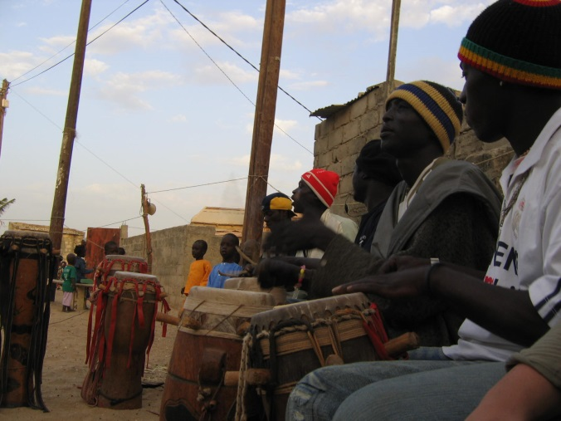 Les séjours sont souvent constitués de rencontres avec les villageois. Les élèves de Notre Dame du Château ont participé à la fête de l’Indépendance du Sénégal.

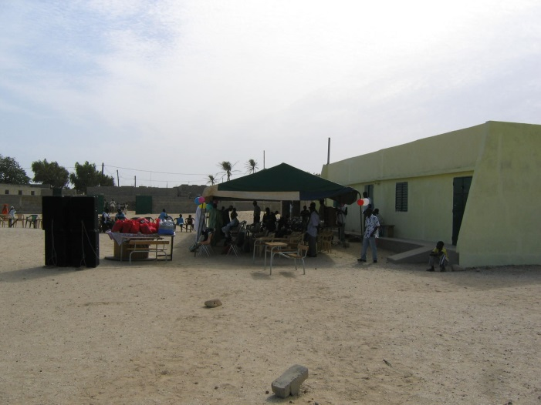
la fin du séjour est ponctué de nombreuses fêtes pour remercier les élèves. Sous le chapiteau, les élus locaux se retrouvent pour louer ce partenariat si fructueux entre Yene Todd et les élèves français.

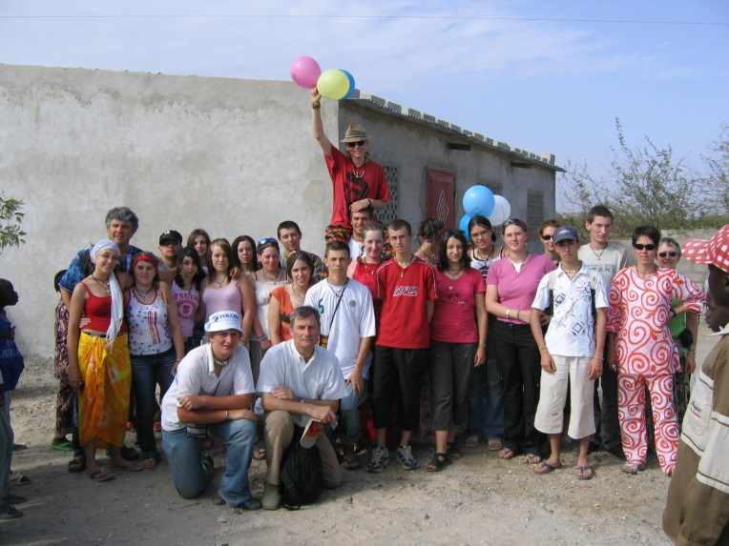 Un groupe de Monistrol devant l’une de leurs réalisations : le poulailler de l’école.

